
Berdoa dalam Bahasa Roh

www.DivineRevelations.info/indonesia/
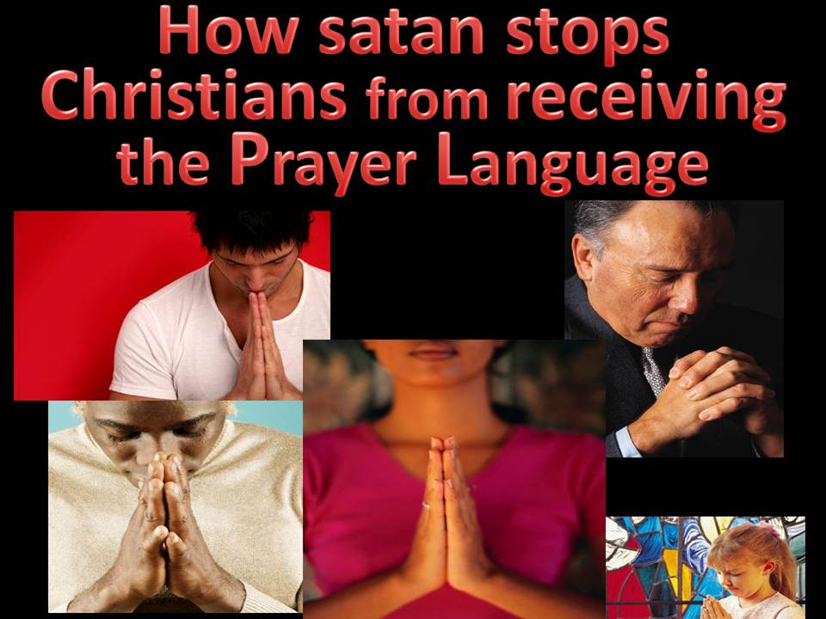
Bagaimana setan menghentikan orang Kristen untuk menerima Bahasa Roh.


Setan telah berhasil berkampanye dalam mencegah orang Kristen untuk mendapatkan karunia bahasa roh.
Ada begitu banyak kebohongan dan kesalahpahaman dalam gereja mengenai karunia ini.

Pendek kata, setan membiarkan Gereja untuk berbicara mengenai hal ini, mempelajari hal ini, memperdebatkan hal ini, berdiskusi doktrin yang hebat mengenai hal ini, sepanjang orang Kristen TIDAK mendapatkannya.

Apalah keuntungan seorang tentara yang mengetahui segala tentang senjata, tetapi tidak mempunyai satu pun.
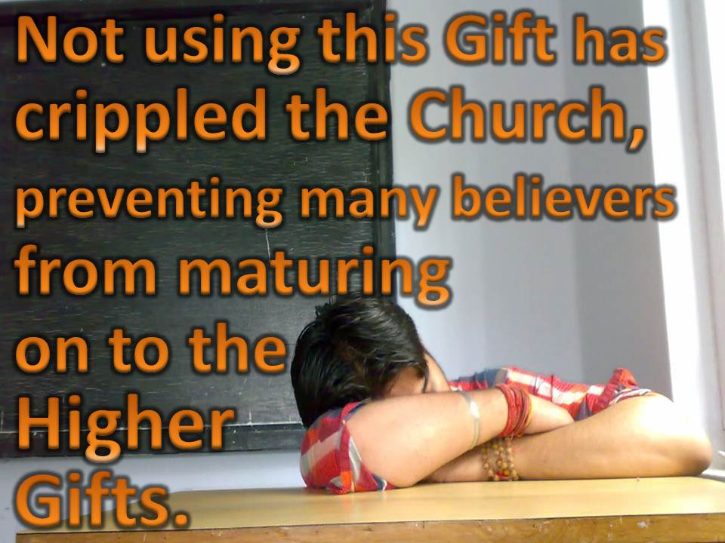
Karena tidak menggunakan Karunia ini, Gereja menjadi cacat, mencegah banyak orang percaya untuk menjadi siap menerima Karunia Roh Kudus yang lebih tinggi. Inilah saatnya menggunakan Karunia yang sudah Tuhan berikan pada kita.

Jika Anda adalah orang Kristen yang belum bisa berbahasa Roh...
DAPATKANLAH!!

Berhentilah membuat alasan-alasan kenapa Anda tidak membutuhkannya, atau betapa Anda gagal mendapatkan sebelumnya.
TINGGAL DAPATKAN SAJA!

Dan jika kamu sudah memperoleh Karunia ini …
Gunakanlah.
Kobarkan Hal Ini.
Tidak akan ada gunanya jika tidak diaktifkan.

Mari sekarang kita lihat beberapa DUSTA yang mencegah orang Kristen menerima karunia ini.

Dusta #1:
Hal ini berasal dari setan, setan sedang berbicara lewat Anda.
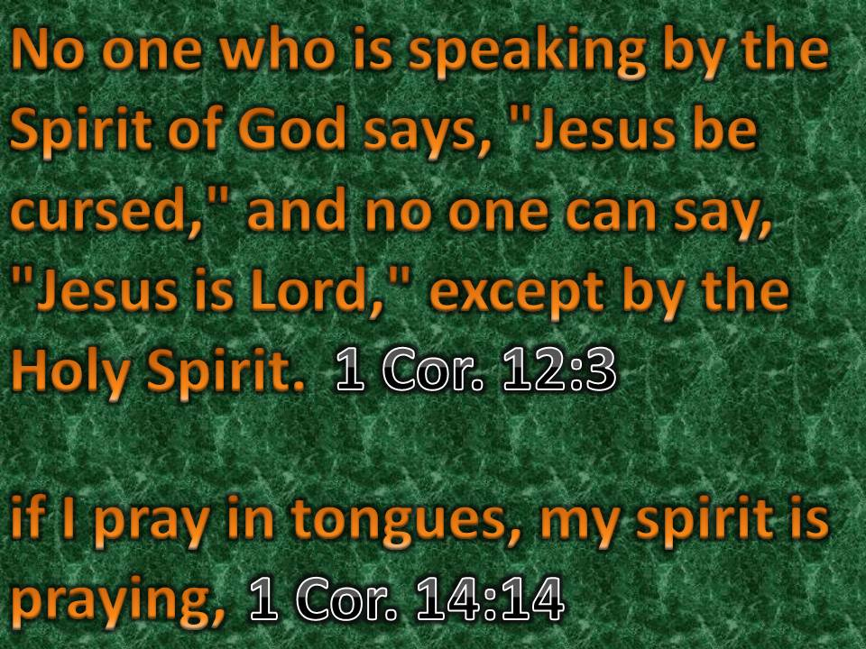
Apakah tidak ada contoh dalam alkitab mengenai karunia bahasa roh berasal dari setan?
Tidak ada yang berbicara dari Roh Allah berkata, “Terkutuklah Yesus,” dan tidak ada yang bisa
berkata, “Yesus adalah Tuhan,” kecuali Roh Kudus.
1 Korintus 12:3
Jika saya berdoa dalam bahasa roh, jiwa saya sedang berdoa, 1 Korintus 14:14
Jadi karunia bahasa roh bukan berasal dari iblis.

Dusta #2:
Karunia ini hanya untuk sebagian orang.
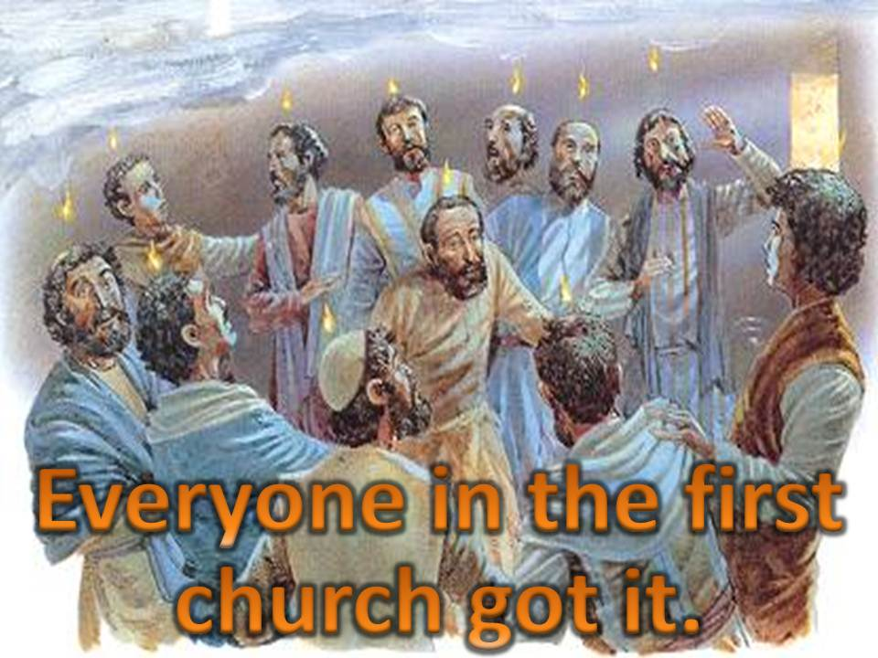
Masalah dengan pemikiran ini adalah semua orang dalam gereja perdana mendapatkan karunia bahasa roh.
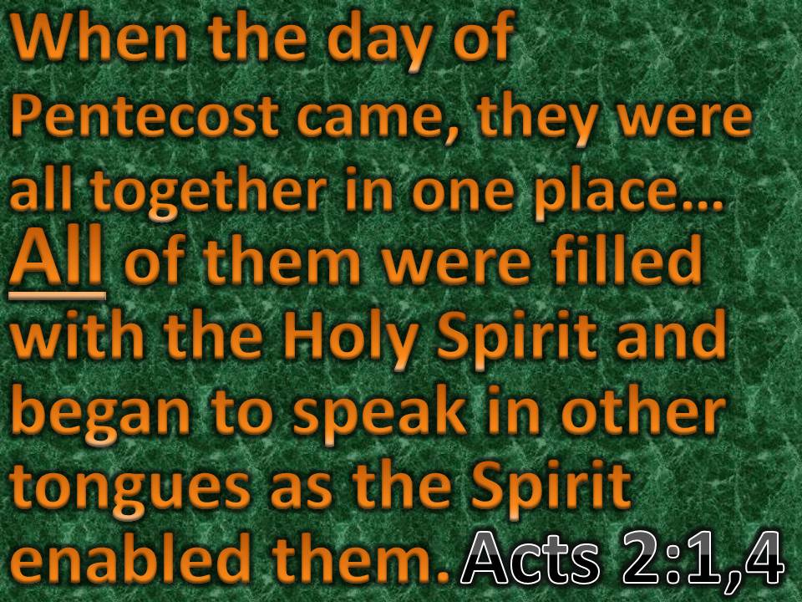
Mari kita lihat apa yang dikatakan Kis 2
Ketika tiba hari Pentakosta, semua orang percaya berkumpul di satu tempat. Tiba-tiba turunlah dari langit suatu bunyi seperti tiupan angin keras yang memenuhi seluruh rumah, di mana mereka duduk; dan tampaklah kepada mereka berlidah-lidah seperti nyala api yang bertebaran dan hinggap pada mereka masing-masing. Maka penuhlah mereka dengan Roh Kudus, lalu mereka mulai berkata-kata dalam bahasa-bahasa lain, seperti yang diberikan oleh Roh itu kepada mereka untuk mengatakannya.
Kis 2:1,4
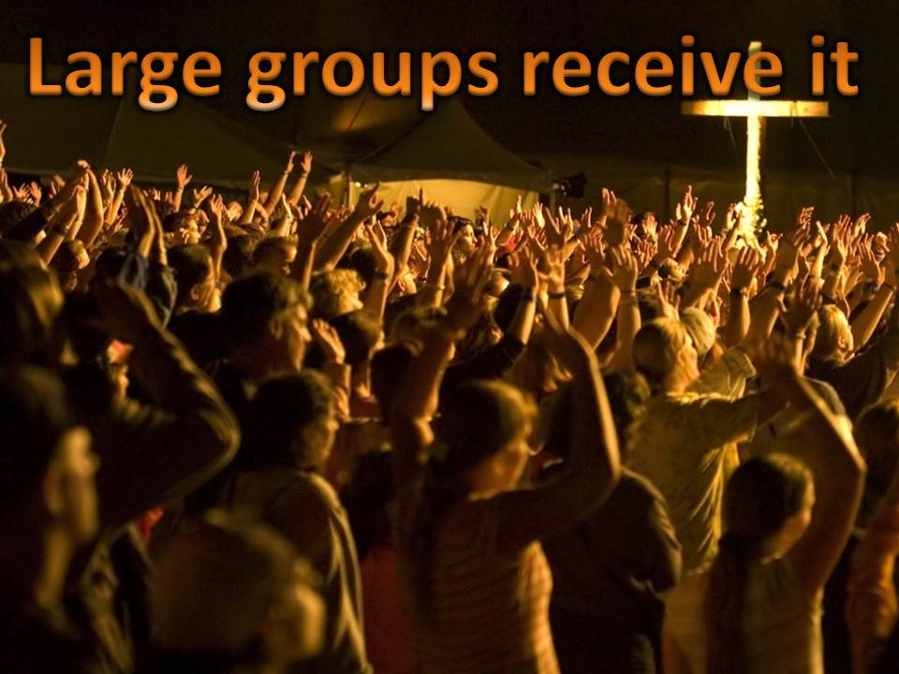
Dan berdasarkan seorang pastor (gembala) teman saya, saat dia sedang memimpin acara KKR ada sekitar 300 orang maju ke depan untuk menerima karunia ini. Dan ketika dia berdoa, semua 300 orang ini menerima karunia. Jadi apakah kemungkinannya bahwa karunia ini hanya untuk sebagian orang saja? Hal ini tersedia bagi semua orang beriman untuk menerimanya.

Dusta # 3:
Saya sudah mencobanya, tetapi tidak berhasil! Saya tidak mendapatkannya.

Dalam pengalaman saya, doa sederhana selama 5 menit untuk menerima karunia ini mungkin tidaklah cukup. Mungkin beberapa pastor (gembala) yang sudah terurapi dapat melakukannya dengan cepat, tetapi untuk saya, saya sudah melihat kalau orang itu benar-benar meminta dan berdoa sungguh-sungguh dia baru akan menerimanya.

Mengajarkan orang-orang mengenai karuni ini akan membangkitkan iman mereka untuk menerimanya. Mungkin Anda harus berdoa selama satu jam untuk menerimanya.
Jadi bersabarlah.
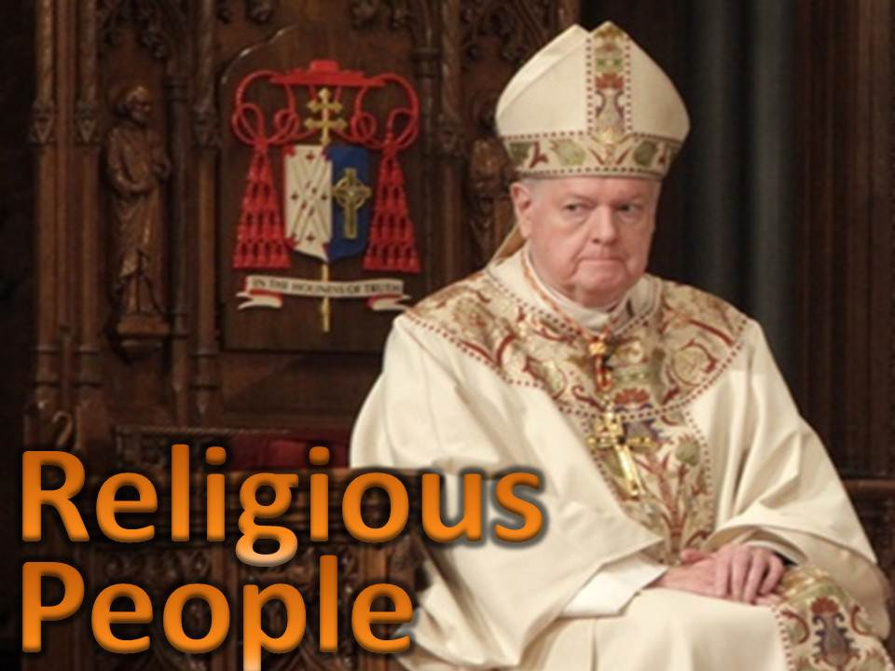
Orang yang biasanya memiliki kesulitan untuk menerima karunia ini adalah orang-orang beragama, sebab pikiran mereka penuh dengan suara perdebatan spiritual untuk mengapa mereka tidak bisa mendapatkannya, mengapa mereka tidak membutuhkannya, atau mengapa hal ini tidaklah penting.

Setelah saya mendapatkan bahasa roh, hari keesokannya saya mempunyai masalah untuk mengatakannya lagi. Jadi saya salah berpikir kalau saya telah kehilangannya.
Saya berpikir, “Oh tidak, saya pasti sudah berdosa sehingga sekarang saya kehilangan karunia ini.”

Tetapi alkitab berkata di Roma 11:29, bahwa Allah tidak menyesali kasih karunia dan panggilan-Nya. Hal ini berarti Dia tidak akan mengambilnya lagi. Hanya karena Anda berbuat kesalahan bukan berarti Anda akan kehilangan karunia ini. Faktanya, orang Kristen tetap bisa hidup dalam dosa dan masih menggunakan karunia supernatural.

Karunia bahasa roh TIDAK menjamin keselamatan Anda.
Seorang Kristen mungkin TIDAK mendapatkan karunia ini dan masuk surga, dan orang Kristen lain mungkin mendapatkannya tetapi berakhir di NERAKA. Jadi jangan sampai karunia ini membuat Anda menjadi sombong.
Dan ingatlah, Anda tidak akan kehilangan hadiah ini. Tetapi jika Anda tidak menggunakan hadiah ini untuk sementara, berdasarkan 2Tim 1:6, kamu mungkin harus mengobarkan karunia Allah.
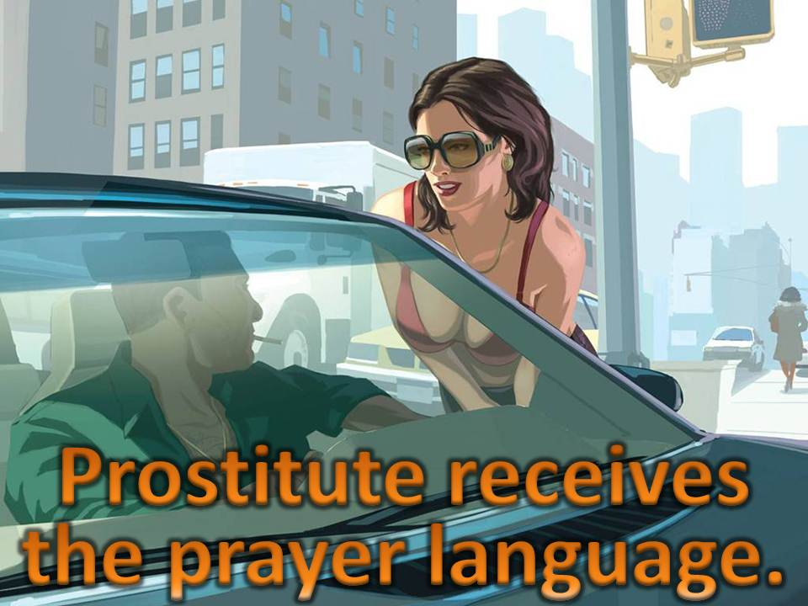
Dalam pernyatan seorang teman saya, ketika dia sedang menginjili di jalanan kota Chicago, dia bertemu dengan pelacur, yang kemungkinan besar sedang sakau. Wanita ini menerima Yesus dan menerima karunia bahasa roh seketika.

Dan seketika, dia berjalan di jalan dengan tangan terangkat di udara, memuji Tuhan, dan menggunakan bahasa roh.
Jika dia bisa mendapatkannya, begitu juga dengan Anda!

Dusta #3:
Kita tidak membutuhkannya.
Dan kebenarannya, hal ini adalah kebijaksanaan manusia yang terburuk. Tuhan tidak bingung saat memberikan Gereja karunia yang tidak diperlukan. Apa yang kita tidak perlukan dalam Gereja adalah kebijaksanaan manusia.
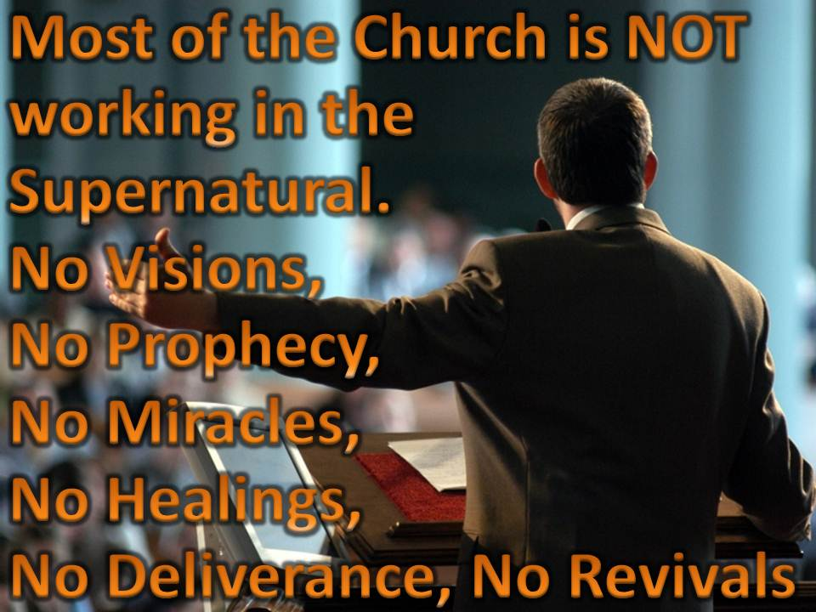
Kebanyakan Gereja TIDAK bekerja dalam Supernatural.
Tidak ada Visi,
Tidak ada Nubuat,
Tidak ada Mukjizat,
Tidak ada Penyembuhan
Tidak ada Pelepasan, Tidak ada KKR.
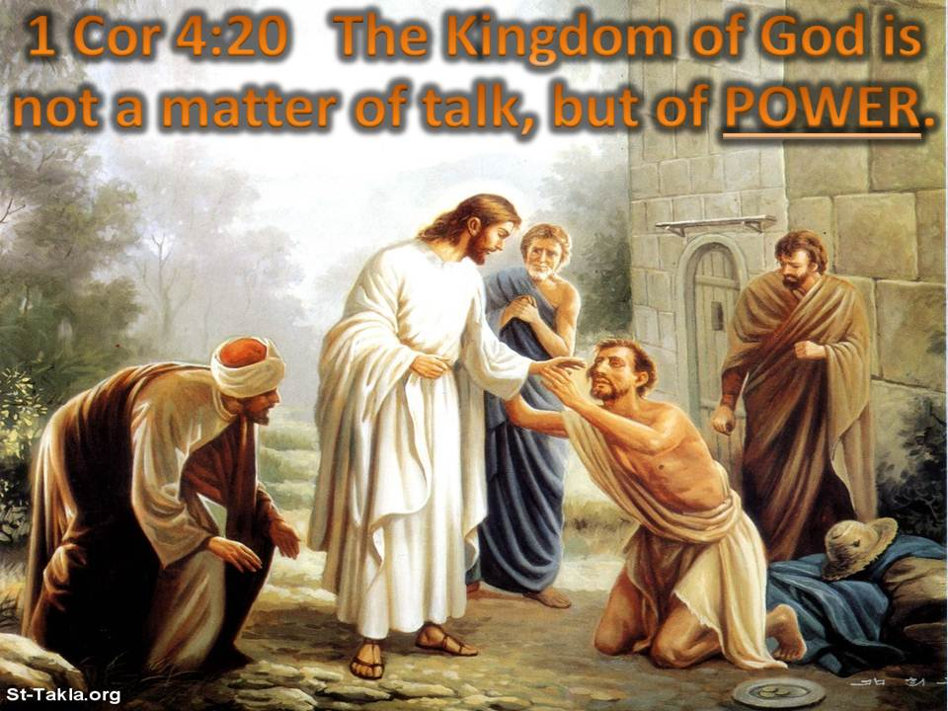
1 Kor 4:20 Kerajaan Surga bukan terdiri dari perkataan, tetapi dari KUASA.
Kita memerlukan Kuasa Tuhan, bekerja dalam Gereja-Gereja.
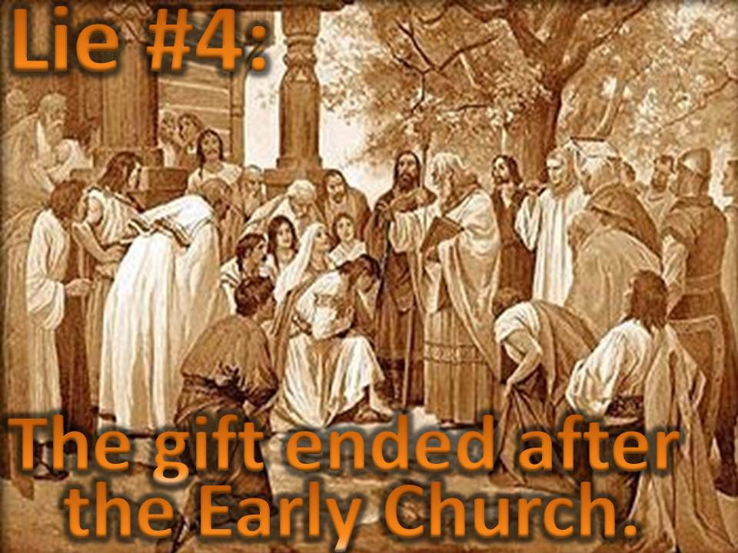
Dusta #4:
Karunia ini berakhir setelah Gereja Perdana.

Tidak sama sekali.
Jutaan orang Kristen memiliki karunia ini.

Tanda-tanda ini akan menyertai orang-orang yang percaya: mereka akan mengusir setan-setan demi nama-Ku, mereka akan berbicara dalam bahsa-bahasa yang baru bagi mereka; Markus 16:17

Jadi, Karunia Bahasa Roh belum berakhir.

Dusta #5:
Ini Aneh!
Kebenarannya adalah, Anda bisa menjadi orang Kristen dan takut pada hal supernatural. Hal ini seperti pemancing, dan takut pada air. Orang Kristen harus bisa mengatasi supernatural.

Hal ini hanyalah ketakutan manusia.
Ketakutan manusia, mencegah banyak orang Kristen bekerja secara supernatural.
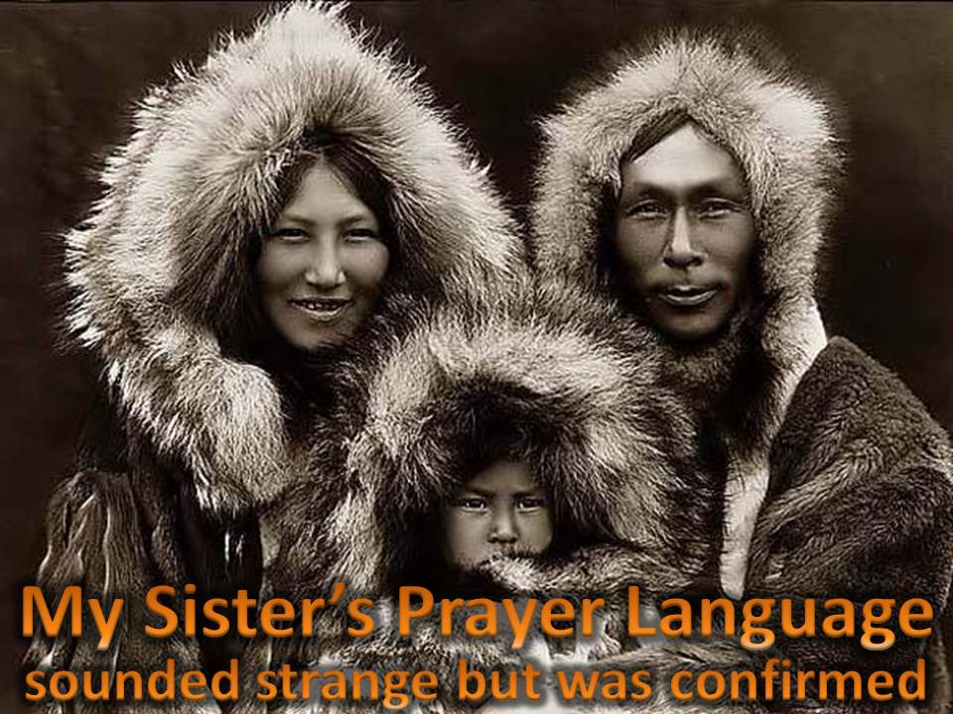
Bahasa roh saudara perempuan saya terdengar sangat aneh, tidak seperti Bahasa Natural. Dan banyak orang menduga bahwa hal ini palsu. Tetapi suatu hari dia duduk di sebelah orang yang berbicara bahasa Inutit, bahasa orang Eskimo Indian yang langka. Setelah mendengar bahasa roh saudara perempuan saya, dia berkata, “Wanita, tahukah apa yang kamu katakan? Kamu mengatakan doa yang sangat indah untuk Tuhan.” Jadi meskipun doa bahasa rohnya tidak terdengar natural, hal ini sah. Jadi jangan menilai bahasa roh dengan kebijaksanaan manusia, sebab hal ini tidak terdengar normal.
Ada banyak orang Kristen yang telah menerima bahasa roh, tetapi tidak mengetahuinya.

Dan berhati-hatilah, setan akan menggunakan orang disekelilingmu untuk mematahkan semangatmu menggunakan karunia ini.
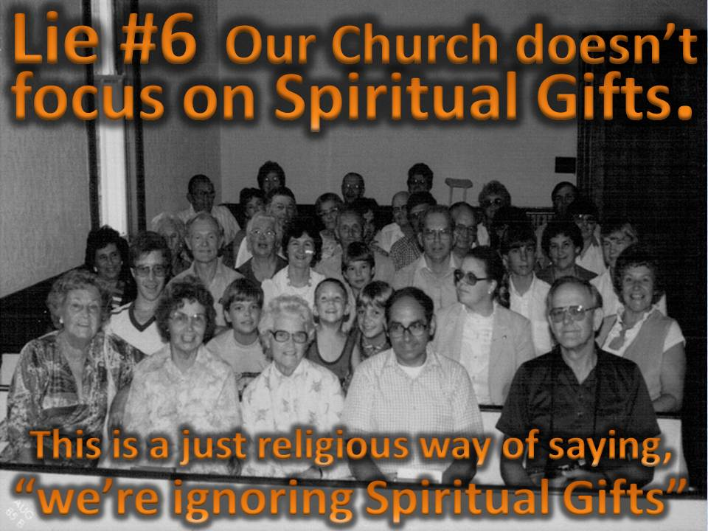
Dusta #6
Gereja kami tidak berfokus pada Karunia Roh.
Hal ini hanyalah perkataan secara agama berkata,
“Kamu mengacuhkan Karunia Roh.”
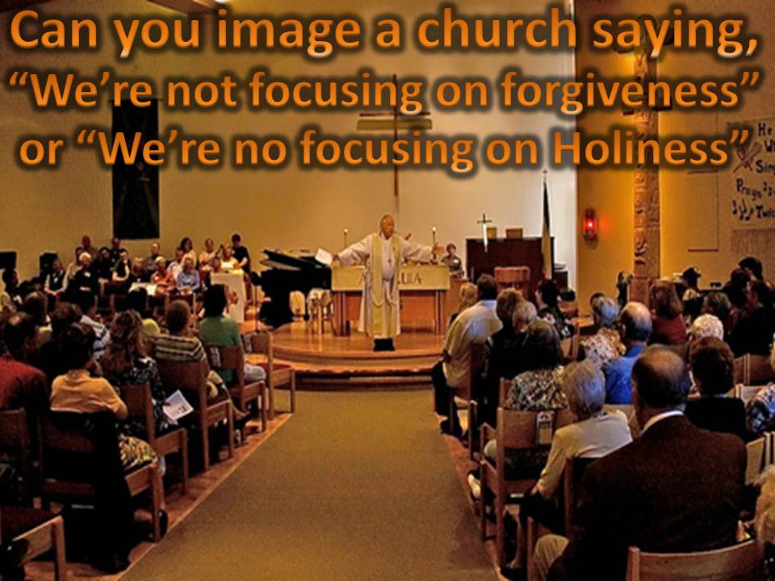
Dapatkah Anda membayangkan Gereja berkata,
“Kami tidak berfokus pada pengampunan”
atau “Kami tidak berfokus pada kekudusan”

Marilah kita lihat beberapa kegunaan menggunakan Bahasa Roh.
Hal ini memajukan dan membangun Roh Anda.


Dia yang berbicara dalam bahasa roh membangun dirinya…
1 Kor. 14:4
…bangunlah dirimu sendiri di atas dasar imanmu yang paling suci dan berdoalah dalam Roh Kudus Yudas 1:20

Marilah kita melihat Paulus, yang imannya sangat kuat. Dia berkata …………………..
Aku berterimakasih pada Tuhan sebab aku berbahasa roh lebih banyak dari kamu semua. 1 Kor 14:18
Jika hal ini baik untuk Paulus, begitu juga untuk Anda.

According to many testimonies, the Gift of Tongues hinders evil spirits. And this gift is often used in Deliverance, the driving out demonic spirits. If you’re going to fight the good fight against satan, Praying in the Holy Spirit is a powerful weapon.
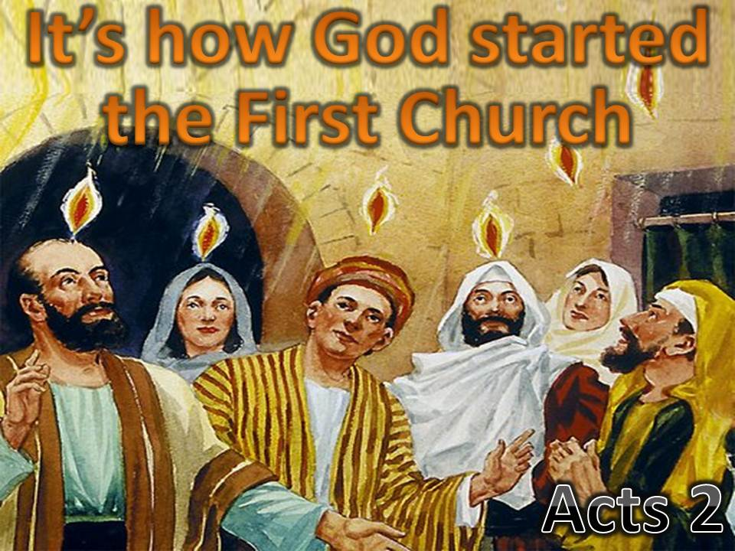
Bahasa Roh adalah bagaimana Tuhan memulai Gereja Perdananya.
Dalam Kis 2 Semua murid berkumpul bersama di satu tempat, dan mereka dipenuhi Roh Kudus dan Berbicara dalam Bahasa Roh.
Dan dalam 1 hari, ada sekitar 3000 orang datang pada Yesus.
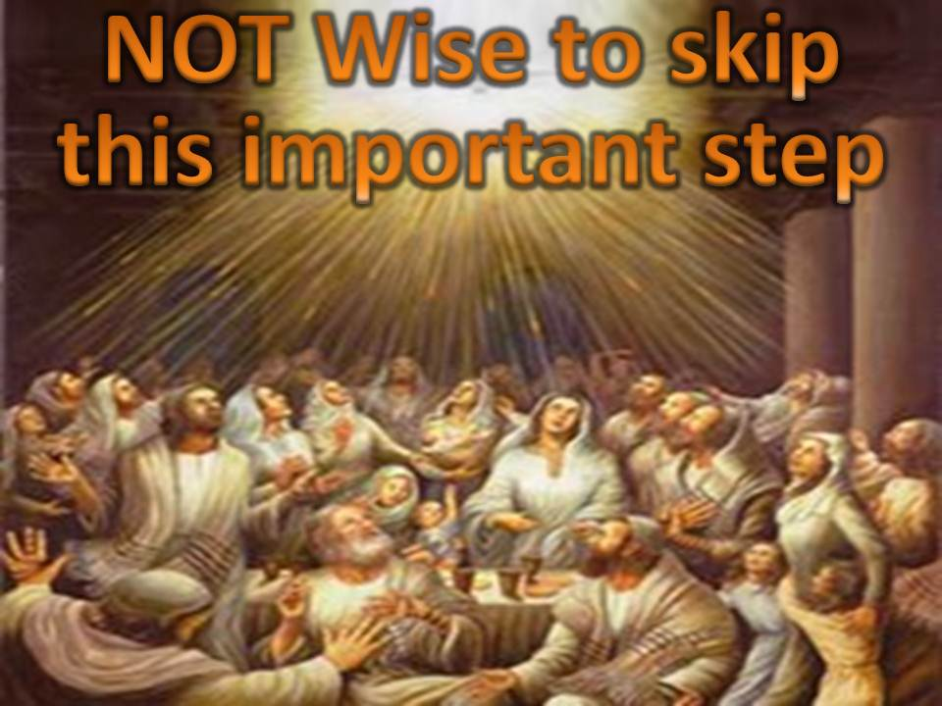
Jadi jika inilah bagaimana Tuhan memulai Gereja Perdananya, bukankah hal ini sangat TIDAK bijaksana untuk kita untuk melewatkan langkah penting ini?
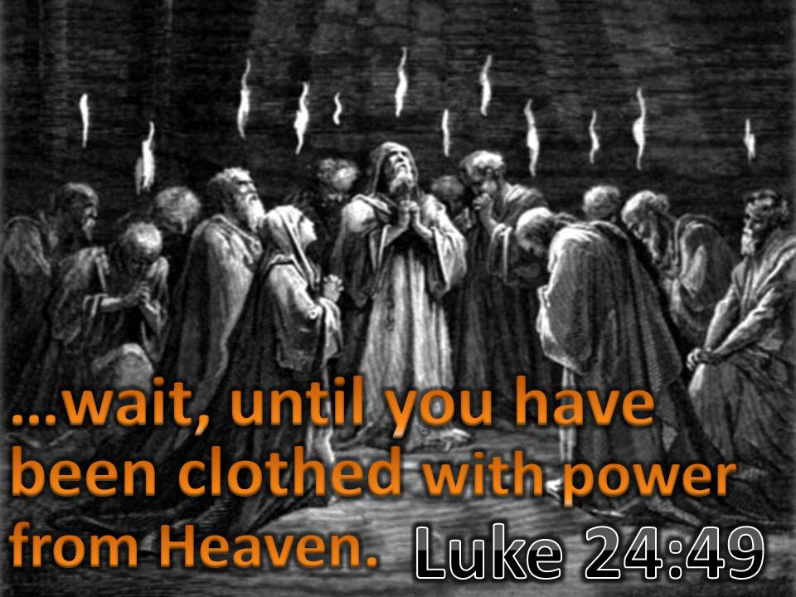
Bahkan faktanya, Yesus berkata
… tunggulah, sampai kamu diperlengkapi dengan kekuasaan dari tempat tinggi.
Lukas 24:29

Faktanya ada banyak orang Kristen kelelahan, sebab mereka TIDAK dibantu kuasa dari Surga! Mereka bekerja dengan kekuatan mereka sendiri, bukan Tuhan. Jadi mereka merasa lelah dan terbeban melayani Tuhan, meskipun Yesus berkata, “KUK YANG Kupasang itu enak dan beban-Ku pun ringan.” (Mat 11:30) orang Kristen macam ini tidak diberi kuasa dari Surga! Hal inilah rencana Tuhan.

Dalam banyak kasus, (tidak semua) orang Kristen yang bekerja dalam Karunia Roh memulai dengan bahasa roh dahulu. Sebab hal ini memperbaiki dan membangun iman mereka.

Bahasa Roh membuat seseorang bisa berdoa sampai beberapa jam.
Sebelum Karunia Bahasa Roh, doa saya biasanya sekitar 15 menit. Setelah 15 menit, semua dalam pikiran saya yang bisa saya pikirkan sudah saya sampaikan, dan saya kehabisan bahan untuk berdoa.
Tetapi dengan karunia ini saya bisa berdoa sampai beberapa jam, berganti maju depan dari Bahasa Roh ke bahasa biasa.
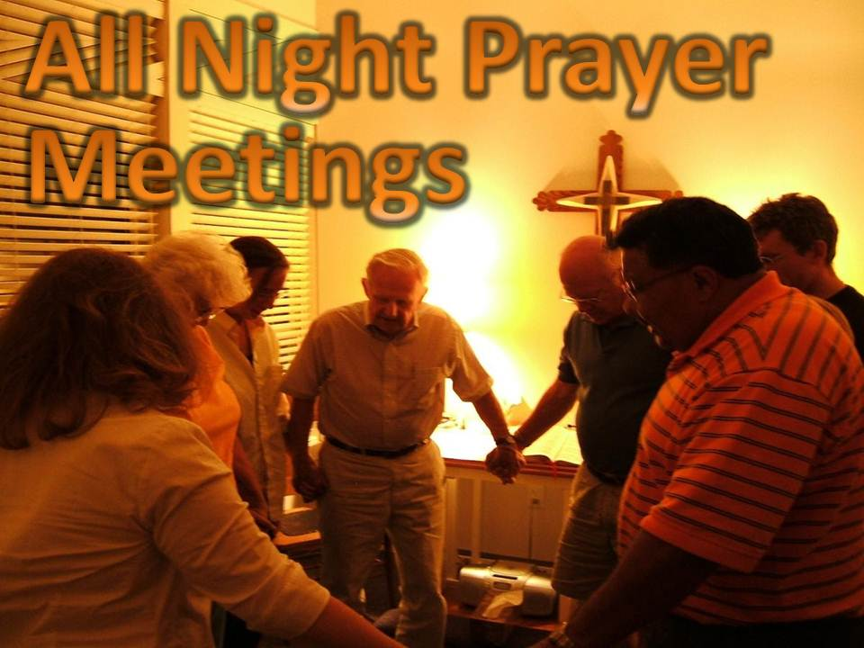
Saya sudah pergi ke banyak Pertemuan Doa Sepanjang Malam, dan menemukan bahwa biasanya orang yang berdoa dalam pertemuan ini, adalah mereka yang menerima karunia bahasa roh.
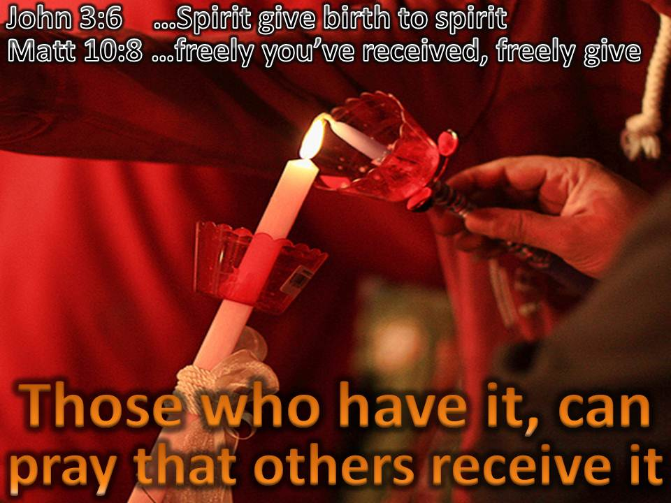
And another benefit for having the Prayer Language is that once you have it, you can start praying that others would receive it. As Jesus said in John 3:6, Spirit gives birth to spirit. If fact, the Christians with the gift, should be searching for others to share it with, as Jesus said, freely you’ve received, freely give.

Bagaimana Anda mendapat Bahasa Roh

…Kejarlah Keinginan Karunia Hadiah Ini,
1 Kor 14:1
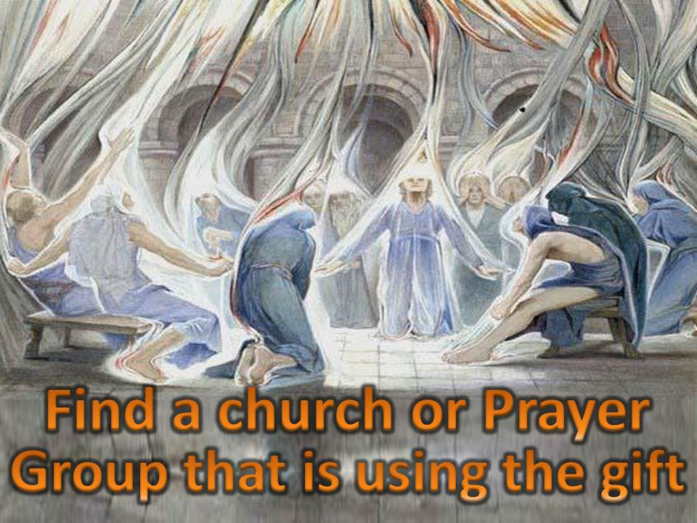
Temukan gereja atau grup doa yang menggunakan karunia ini.
Gereja asal saya tidak menggunakan karunia ini sehingga saya harus pergi ke gereja yang lain.
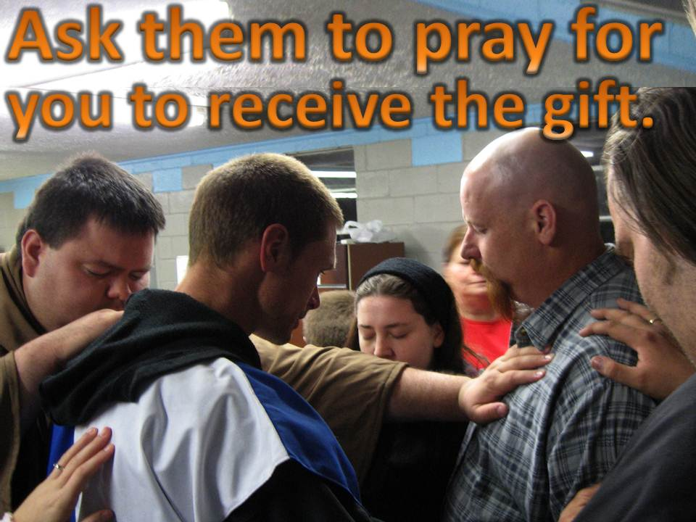
Mintalah mereka berdoa untuk Anda memperoleh karunia ini.

Tetapi jangan menyerah, saya menemukan untuk orang mendapatkan karunia ini seperti halnya persalinan. Untuk banyak orang hal ini tidak langsung terjadi dalam 5 menit. Saya biasanya harus berdoa secara tekun dengan yang lain sekitar 1 jam sebelum seseorang menerima karunia ini.

Hati-hati pada iblis bernama ‘diam-bahasa roh’, ini adalah roh agama yang ada banyak pada orang Kristen. Ketika seseorang baru mau menerima karunia bahasa roh, roh iblis akan membanjiri pikiran dengan setiap argumen yang terdengar agama untuk tidak menerima Bahasa Roh, bersama dengan segala ketakutan dan kekhawatiran mengenainya. Jangan terkejut bila ada banyak pemimpin agama di Gereja Anda yang mempunyai roh agama ini. Saya dulu juga begitu.
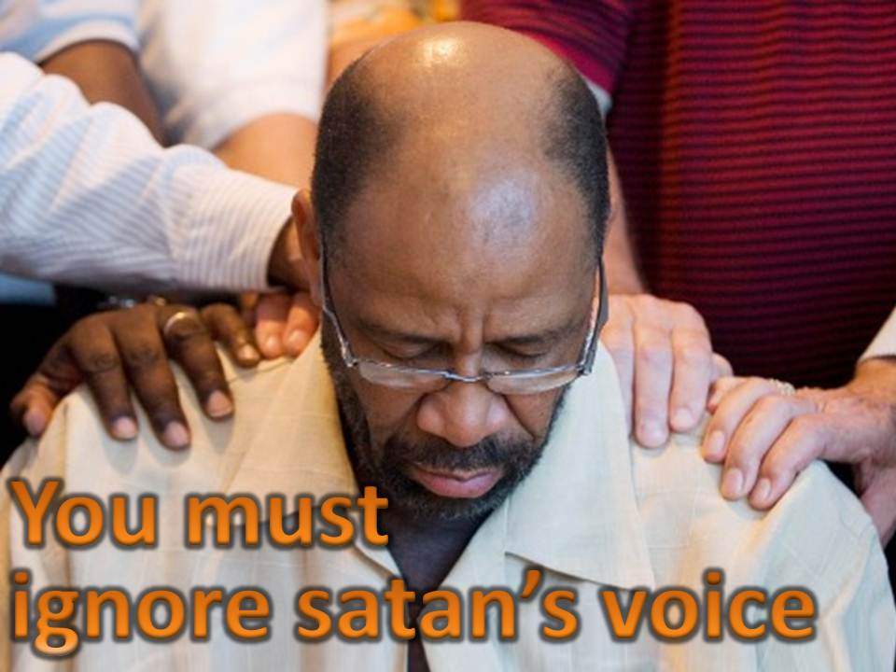
Ketika seorang pastor (gembala) mendoakan saya untuk memperoleh bahasa roh, begitu saya mendapatkannya, suara kuat terdengar di pikiranku, sebuah roh agama berkata “Hentikan, oh hal ini palsu, kamu sedang menggerakan mulutmu sendiri, mereka sedang menipumu, hal ini sangat aneh, hal ini bukan dari Tuhan, kamu memanipulasinya sendiri. Kamu hanya mengoceh, ini BUKAN caranya berdoa!”
Saya harus berusaha untuk meredakan suara ini dan mengacuhkan semua ketakutan saya. Anda harus mengacuhkan semua suara setan untuk memperoleh karunia ini.

Jadi Apa Lagi yang Anda Tunggu?

Berhentilah membuat alasan dan
RAIHLAH!

www.DivineRevelations.info/TONGUES

